RAPORT
- CloneZilla.
- Cele ćwiczenia:
Poznanie CloneZilli. Po co? Dla kogo?
Umiejętność tworzenia bootowalnego pendrive’a
Umiejętność korzystania z clonezilli
- Opis wykonywanych czynności
Włączyłem komputer i pobieram plik iso CloneZilli.
Opiszę parę informacji z rufusa o których warto wiedzieć.
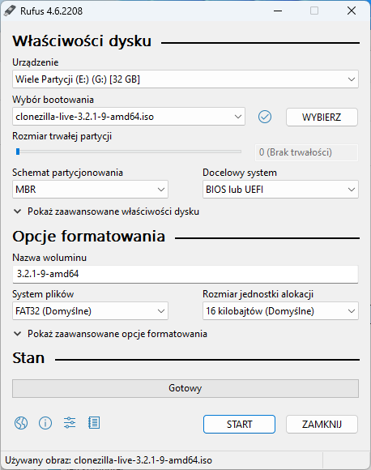
Schematy partycjonowania:

Partycjonowanie MBR (Master Boot Record)
- Obsługuje do 4 partycji głównych (Primary) lub 3 partycje główne i jedną rozszerzoną (Extended), która może zawierać wiele partycji logicznych.
- Ograniczenie maksymalnego rozmiaru partycji do 2 TB.

2. Partycjonowanie GPT (GUID Partition Table)
- Obsługuje teoretycznie nieograniczoną liczbę partycji (w praktyce do 128 w Windows).
- Brak ograniczenia rozmiaru partycji (obsługuje dyski większe niż 2 TB).

3. Partycjonowanie dynamiczne (Windows Dynamic Disks)
- Pozwala na tworzenie woluminów rozszerzonych, łączonych i RAID bez potrzeby klasycznych partycji.
- Elastyczność w zarządzaniu przestrzenią dyskową, ale brak wsparcia w systemach innych niż Windows.
Systemu plików:

a) Systemy plików używane w Windows
- NTFS (New Technology File System) – obsługuje duże pliki, uprawnienia dostępu, szyfrowanie i kompresję.
- FAT32 (File Allocation Table 32-bit) – kompatybilny z wieloma systemami, ale ma ograniczenie do 4 GB na plik.
- exFAT (Extended File Allocation Table) – stworzony dla pamięci USB i kart SD, obsługuje duże pliki.

b) Systemy plików używane w Linux/Unix
- EXT4 (Fourth Extended Filesystem) – standardowy system plików w większości dystrybucji Linuxa.
- XFS – zoptymalizowany pod kątem dużych woluminów i wysokiej wydajności.
- Btrfs (B-Tree File System) – obsługuje migawek (snapshots) i kompresję danych.

c) Systemy plików dla macOS
- APFS (Apple File System) – nowoczesny system plików zoptymalizowany pod dyski SSD.
- HFS+ (Hierarchical File System Plus) – wcześniejszy system plików używany przed APFS.

a) Dla pamięci masowych i dysków twardych
- NTFS, EXT4, XFS, APFS – stosowane głównie na dyskach twardych i SSD.

b) Dla nośników wymiennych (pendrive, karty SD)
- FAT32, exFAT – zapewniają kompatybilność między systemami.

c) Dla systemów wysokiej wydajności i serwerów
- XFS, Btrfs, ZFS – oferują zaawansowane funkcje, takie jak migawek, kompresja, skalowalność.

Jednostki alokacji:

1. Mniejsze jednostki alokacji (np. 512 B – 4 KB)
Kiedy stosować?
- Gdy zapisujemy dużo małych plików (np. dokumenty, logi systemowe).
- Na dyskach SSD, gdzie mniejsze jednostki mogą wydłużyć żywotność i zwiększyć efektywność zapisu.
Wady:
- Większa fragmentacja plików.
- Wolniejsze działanie na dużych dyskach HDD.

2. Większe jednostki alokacji (np. 16 KB – 64 KB i więcej)
Kiedy stosować?
- Na dyskach z dużymi plikami (np. wideo, obrazy ISO, bazy danych).
- W systemach serwerowych i magazynach danych, gdzie zapisuje się głównie duże pliki.
Wady:
- Marnowanie przestrzeni przy małych plikach (np. plik 1 KB zajmie całe 64 KB).

3. Domyślne jednostki alokacji
Kiedy stosować?
- Gdy nie masz specyficznych wymagań – system automatycznie dobierze najlepszą wartość.
- W standardowych instalacjach Windows, Linux i macOS, gdzie balansowana jest wydajność i oszczędność miejsca.
Wady:
- Mogą nie być optymalne dla konkretnych zastosowań (np. bardzo duże lub bardzo małe pliki).

Pliki ISO:
Plik ISO to obraz płyty (CD, DVD, Blu-ray) zapisany w formie cyfrowej. Jest to dokładna kopia danych z nośnika, łącznie ze strukturą plików, bootowaniem i systemem plików. Pliki ISO są często używane do:
- Tworzenia kopii zapasowych płyt.
- Dystrybucji systemów operacyjnych (np. obrazy instalacyjne Windows, Linux).
- Przechowywania i udostępniania oprogramowania w formie gotowej do nagrania lub zamontowania w systemie.

Kompresja plików ISO
Kompresowane formaty ISO:
- CSO (Compressed ISO) – stosowane głównie w emulatorach PSP.
- ISZ (ISO Zipped) – format skompresowanego ISO obsługiwany przez niektóre programy, np. UltraISO.
- ZISO – jeszcze bardziej skompresowana wersja CSO, ale może spowalniać odczyt.
Konwersja do archiwum (ZIP, 7z, RAR):
- Można spakować ISO do formatu 7z lub RAR, co
- zmniejsza rozmiar, ale wymaga rozpakowania przed użyciem.
Usuwanie zbędnych danych:
- Niektóre pliki ISO zawierają "puste sektory", które można usunąć, aby zmniejszyć rozmiar.
- Narzędzia takie jak UltraISO czy PowerISO pozwalają na edycję zawartości ISO i usunięcie niepotrzebnych plików.

ZADANIE
Po zrobieniu bootowalnego pendrive’a (warto użyć takiego na którym nam nie zależy i nie mamy na nim ważnych plików gdyż pendrive zostanie sformatowany.
Zbootowałem komputer do filezilli oraz przeszedłem instrukcję oraz wykonałem obraz partycji.
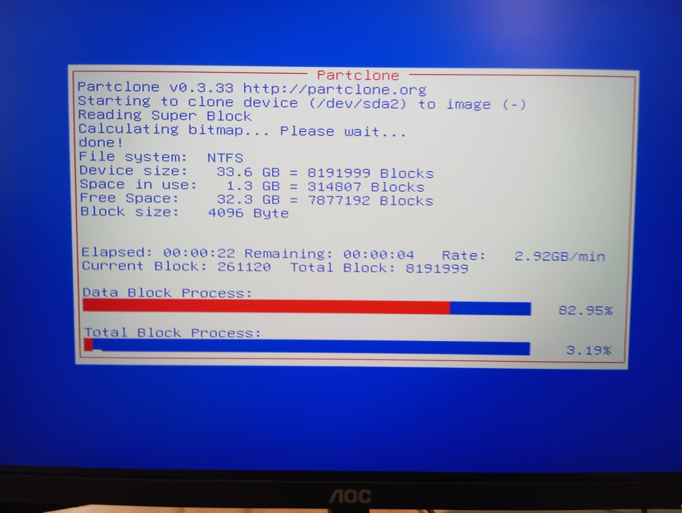
Następnie również z instrukcji wyczytałem ten obraz i było wszystko okej.
A po co nam taki obraz??
Tworzymy je głównie po to aby mieć zabezpieczenie np. instalacja nowego systemu to robimy taki obraz dysku i jeśli coś się stanie to mamy zabezpieczenie.
Firmy używają CloneZilli do masowego wdrażania systemów na wielu komputerach jednocześnie przez sieć, co oszczędza czas i zapewnia spójność konfiguracji. Jest to szczególnie przydatne w szkołach, biurach czy centrach danych, gdzie wiele urządzeń musi mieć identyczne oprogramowanie i ustawienia.

